PVC月报：市场利好缺失 PVC行情大幅走跌（2016年12月）

月报目录

一、本月要闻 4
1. 11月我国烧碱、聚氯乙烯产量实现同比增长 4
2.江苏斯尔邦石化90万吨/年MTO装置投料试车成功 4
3.陕西北元化工分公司电石取样将实现全自动运行 4
4. 国内聚氯乙烯市场快速下滑 年末跌后欲企稳 4
5.中科合资广东炼化一体化项目全面开工 4
二、市场综述 5
三、原料分析 5
1.电石 5
四、供求分析 6
1.供应分析 6
（1）出厂价 6
（2）开工率 7
（3）装置检修 7
2.需求分析 7
3.库存分析 8
4.产量分析 8
五、进出口分析 8
1.进口分析 8
（1）进口量 8
（2）进口来源国和地区 9
（3）进口海关 9
（4）进口贸易方式 9
2.出口分析 10
（1）出口量 10
（2）出口流向国和地区 10
（3）出口海关 11
（4）出口贸易方式 11
六、行情分析 12
1.塑交所盘面行情 12
2.分区域市场行情 12
七、盈利分析 13
八、期现分析 14
九、下月预测 14
1.宏观 14
2.原料 15
3.供应 15
4.需求 15
5.总结 15

表目录

表1 电石主流出厂报价对比 4
表2 国内PVC厂家出厂报价 5
表3 12月PVC装置检修情况 6
表4 2016年11月中国PVC进口来源国和地区量比统计 8
表5 2016年11月中国PVC进口海关量比统计 8
表6 2016年11月中国PVC进口贸易方式量比统计 8
表7 2016年11月中国PVC纯粉出口来源国和地区量比统计 9
表8 2016年11月中国PVC进口海关量比统计 10
表9 2016年11月中国PVC进口贸易方式量比统计 10
表10 国内主流市场PVC报价 11
表11 PVC期现价差 13

图目录

图1 2016年1-12月国内PVC生产厂家开工率统计 6
图2 2014年1月-2016年11月PVC进口对比图 7
图3 2014年1月-2016年11月PVC出口对比图 9
图4 塑交所电石法PVC 12月日均价走势图 11
图5 电石法PVC利润空间变化图 12
图6 2016年1-11月PVC期现价格走势图 13

一、本月要闻

1. 11月我国烧碱、聚氯乙烯产量实现同比增长
据国家统计局最新数据显示，2016年11月我国聚氯乙烯产量为144.7万吨，同比增加5.3%，1-11月累计聚氯乙烯产量为1521.4万吨，同比增加2.7%。2016年11月，全国烧碱产量为291.9万吨，同比增加13.1%。2016年1-11月份，国内烧碱累计产量为2985.7万吨，同比增长7.6%。

2.江苏斯尔邦石化90万吨/年MTO装置投料试车成功
据中国化工报消息，12月27日，江苏斯尔邦石化90万吨/年甲醇制烯烃(MTO)装置投料开车一次成功，并生产出合格的乙烯、丙烯产品。项目总投资235亿元，主要工艺装置包括：甲醇制烯烃、H2/合成气/NH3、乙丙橡胶、醋酸乙烯、EVA/LDPE、环氧乙烷/乙二醇(EO/EG)、丙烯酸及酯、丙烯腈、甲基丙烯酸甲酯(MMA)、丁辛醇等生产装置。其中MTO装置采用霍尼韦尔旗下UOP公司MTO技术。

3.陕西北元化工分公司电石取样将实现全自动运行
历时4月，由陕西北元化工分公司质量管理科牵头乙炔分厂监管“电石取样器技改项目”已于近日调试成功，现全面进入“手动自动”对样环节，2017年1月可实现电石取样全自动运行，届时电石库零库存立等上马。

4. 国内聚氯乙烯市场快速下滑 年末跌后欲企稳
12月国内PVC市场整体处于急速下滑的调整阶段，尤其是中上旬行情几乎每日都以百元不止的幅度下跌，直至进入下旬，市场才开始表现出来企稳征兆，月底部分厂家试探性上调报价以期望达到以涨促稳的效果。

5.中科合资广东炼化一体化项目全面开工
12月20日，中国石化最大的在建项目、广东省重点建设项目——中科合资广东炼化一体化项目全面开工建设。该项目选址广东湛江经济技术开发区东海岛新区，占地600公顷。一期项目设计为1000万吨/年炼油系列生产装置、80万吨/年乙烯系列生产装置，以及储运罐区、热电联产、污水处理、码头、铁路等公用工程及配套设施。将建成常减压、渣油加氢脱硫等19套炼油主要装置和蒸汽裂解装置、高密度聚乙烯等10套化工装置。项目建成后主要生产国6汽油、柴油及航空煤油等油品，以及聚乙烯、聚丙烯、乙二醇、环氧乙烷、乙醇胺、丁二烯、苯、甲苯、混合二甲苯等化工产品。

二、市场综述
本月PVC市场前期成交较差，月底成交好转。月初市场延续11月底跌势，看空氛围笼罩市场上空，商家积极套现出货，市场抛售现象明显；在市场行情大跌情况下，12月7日西北氯碱联合体召开本月第一次会议，意在保价！但下游企业受环保督查影响限产停工现象比比皆是，局部基本处于半停工状态，此次保价计划宣告破产，商家倒挂出货，市场满目苍夷。月底，在西北氯碱联合会议第二次稳价消息下，市场看空逐渐减少，同时连续下跌PVC也激起下游厂家采购热情，部分下游企业开始询盘备节后货源，市场出现一波采购行情，实际成交逐渐好转。

截至30日报价，电石料5型PVC主流报价：电石法PVC华东地区主流报价6300-6430元/吨，跌1240元/吨；华南地区主流报价6250-6380元/吨，跌1790元/吨；华北地区主流报价6100-6200元/吨，跌1300元/吨。乙烯法PVC华东地区主流报价7250-7400元/吨，跌1025元/吨；华南地区主流报价7200-7350元/吨，跌830元/吨；华北地区主流报价6950-7100元/吨，跌1025元/吨。

三、原料分析

1.电石
本月，国内电石市场继续稳步推进，但受下游行情快速回落的影响，后期市场的预期低于月初。由于西北氯碱企业保持高稳的开工负荷，电石外销减少，国内电石市场供应紧张的态势一直未见改观，虽然价格波动有限，但交投氛围十分活跃。
目前各地电石出厂价格为：内蒙古乌海、鄂尔多斯地区2600-2650元/吨；宁夏石嘴山地区2600-2650元/吨；中卫地区2650-2700元/吨；陕西地区2600-2650元/吨；甘肃地区2600-2800元/吨。
表1电石主流出厂报价对比
单位：元/吨
地区 | 价格类型 | 11月30日 | 12月30日 | 本月涨跌
内蒙地区 | 出厂价 | 2600-2650 | 2600-2650 | 0
宁夏地区 | 出厂价 | 2600-2650 | 2600-2650 | 0
陕西地区 | 出厂价 | 2650-2650 | 2600-2650 | 0
甘肃地区 | 出厂价 | 2600-2800 | 2750-2800 | 2.78%
数据来源：广东塑料交易所信息库

四、供求分析

1.供应分析

（1）出厂价
表2国内PVC厂家出厂报价
单位：元/吨
生产厂家 | 产能  （万吨） | 型号 | 11月  30日 | 12月30日 | 本月  涨幅（%） | 近三月  涨幅（%） | 较年初  涨幅（%） | 备注
新疆中泰 | 150 | SG-5 | 8200 | 6450 | -21.34 | -15.35 | 30.31 | 华南自提
新疆天业 | 140 | SG-5 | 8200 | 6450 | -21.34 | -15.13 | 29.51 | 华南自提
陕西北元 | 110 | SG-5 | 8250 | 6450 | -21.82 | -- | 30.30 | 华南缺货
内蒙君正 | 70 | SG-5 | 7600 | 6100 | -19.74 | -10.95 | 34.06 | 承兑出厂
山东信发 | 60 | SG-5 | 7900 | 6140 | -22.28 | -12.91 | 28.45 | 承兑出厂
内蒙亿利 | 50 | SG-5 | - | 6100 | -- | -- | 31.19 | 厂家封盘
河南联创 | 46 | SG-5 | 7250 | 6050 | -16.55 | -- | 30.11 | 厂家封盘
宜宾天原 | 45 | SG-5 | 7950 | 6550 | -17.61 | -10.88 | 36.45 | 川内送到
四川金路 | 40 | SG-5 | 7950 | 6500 | -18.24 | -13.33 | 34.02 | 川内送到
昊华宇航 | 40 | SG-5 | 7800 | 6200 | -20.51 | -11.43 | 31.08 | 承兑出厂
数据来源：广东塑料交易所信息库
本月PVC市场行情疲软，同时受大宗商品下跌行情影响，厂家出厂价格大幅下跌。

（2）开工率
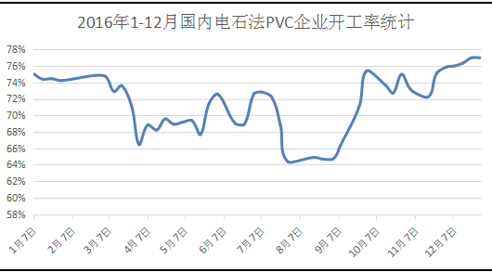
数据来源：广东塑料交易所信息库
图12016年1-12月国内PVC生产厂家开工率统计
本月PVC原料紧缺局面持续缓解，PVC厂家整体开工率有所提升。

（3）装置检修
表311月PVC装置检修情况
生产厂家 | 产能（万吨） | 检修详情
德州实华 | 36 | 11月9日-15日停车检修
山东东岳化工 | 12 | 11月9-10日停车，恢复后维持低负荷运行一周
陕西北元 | 110 | 10月31日起轮修，11月6日开车
新疆天业 | 130 | 10月10日左右装置开始轮修，10月底恢复开车
海平面 | 40 | 11月4日开始轮修，11月14日恢复开车
英力特 | 25 | 11月8日3型装置及糊树脂检修，11月11日恢复生产
齐鲁石化 | 25 | 11月14日停产检修，11月17日开车
河南联创 | 30 | 11月10日停车检修，11月17日开车
盐湖镁业 | 30 | 30万乙烯法PVC装置试车中
新疆圣雄 | 50 | 原有装置30万吨，新上20万吨装置调试中
青岛海晶 | 30 | 30万吨乙烯法PVC装置试车中
数据来源：广东塑料交易所信息库

2.需求分析
1月份受春节长假影响，下游制品企业开工下降明显，部分企业表示会提前停车放假。尽管春节前期仍会有逢低适当备货的小行情，但难以对PVC市场形成有效推动。

3.库存分析
通过对华东和华南地区社会库存的跟踪发现，目前国内主要PVC消费区的市场库存依然维持中等水平；而随着货源逐渐运达，下游制品企业采购热情的回落，预计下月 PVC 市场库存量或将持续上升。

4.产量分析
据国家统计局最新统计数据显示，2016 年 11 月，全国聚氯乙烯产量为 144.7万吨，同比增长5.3%。2016 年 1-11月份，国内聚氯乙烯累计产量为 1521.4 万吨，同比增加2.7%。

五、进出口分析

1.进口分析

（1）进口量
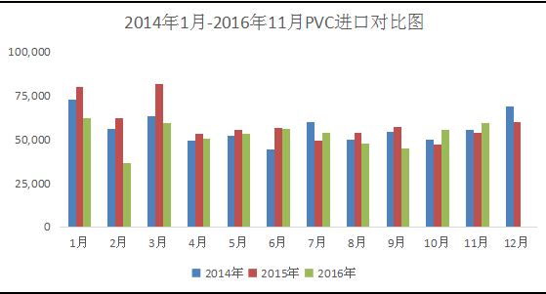
数据来源：中国海关&广东塑料交易所信息库
图22014年1月-2016年11月PVC进口对比图
2016 年11月份 PVC 进口量59704.426吨，环比上涨7.68%，同比上涨10.62%；1-11月累计进口量为579556.323吨，同比下降11.04%。

（2）进口来源国和地区
表4 2016年11月中国PVC进口来源国和地区量比统计
来源国 | 累计数量（吨） | 比例（%）
美国 | 22837.497 | 38.25
台湾省 | 19185.873 | 32.13
日本 | 11364.692 | 19.03
印度尼西亚 | 3456 | 5.79
德国 | 1004.275 | 1.68
其他 | 1856.089 | 3.11
总计 | 59704.426 | 100.00
数据来源：中国海关&广东塑料交易所信息库

（3）进口海关
表5 2016年11月中国PVC进口海关量比统计
关口 | 进口量（吨） | 百分比（%）
深圳海关 | 16728.147 | 28.02
厦门海关 | 11980.824 | 20.07
黄埔海关 | 9796.326 | 16.41
上海海关 | 6891.253 | 11.54
广州海关 | 3529.75 | 5.91
其他 | 10778.126 | 18.05
总计 | 59704.426 | 100.00
数据来源：中国海关&广东塑料交易所信息库

（4）进口贸易方式
表6 2016年11月中国PVC进口贸易方式量比统计
进口贸易方式 | 进口数量（吨） | 比例（%）
进料加工贸易 | 55631.951 | 93.18
一般贸易 | 2624.145 | 4.40
来料加工装配贸易 | 1318.225 | 2.21
保税区仓储转口货物 | 123.225 | 0.21
其他 | 6.88 | 0.01
总计 | 59704.426 | 100.00
数据来源：中国海关&广东塑料交易所信息库

2.出口分析

（1）出口量
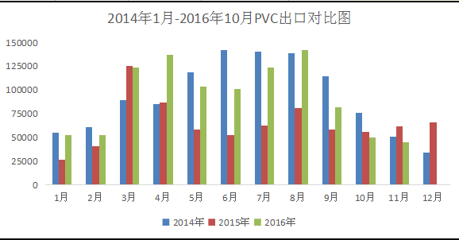
数据来源：中国海关&广东塑料交易所信息库
图3 2014年1月-2016年11月PVC出口对比图
2016 年11月份 PVC 出口量45054.067吨，环比下降10.19%，同比下降26.57%。1-11月累计出口量为1013302.686吨，同比增加43.10%。

（2）出口流向国和地区
表7 2016年11月中国PVC纯粉出口来源国和地区量比统计
来源国 | 累计数量（吨） | 比例（%）
马来西亚 | 8801.4 | 19.54
印度 | 8388.5 | 18.62
泰国 | 6230.205 | 13.83
哈萨克斯坦 | 5380 | 11.94
越南 | 3127.5 | 6.94
其他 | 13126.462 | 29.13
总计 | 45054.067 | 100.00
数据来源：中国海关&广东塑料交易所信息库

（3）出口海关
表8 2016年11月中国PVC进口海关量比统计
出口 | 出口量（吨） | 百分比（%）
天津海关 | 31096.2 | 69.02
乌鲁木齐海关 | 8678.223 | 19.26
青岛海关 | 2166.7 | 4.81
黄埔海关 | 1102.2 | 2.45
宁波海关 | 751.165 | 1.67
其他 | 1259.579 | 2.80
总计 | 45054.067 | 100.00
数据来源：中国海关&广东塑料交易所信息库

（4）出口贸易方式
表9 2016年11月中国PVC进口贸易方式量比统计
出口贸易方式 | 出口数量（吨） | 比例（%）
一般贸易 | 25449.015 | 56.49
进料加工贸易 | 17654.4 | 39.18
保税区仓储转口货物 | 1740 | 3.86
边境小额贸易 | 201.318 | 0.45
其他 | 9.334 | 0.02
总计 | 45054.067 | 100.00
数据来源：中国海关&广东塑料交易所信息库

六、行情分析

1.塑交所盘面行情
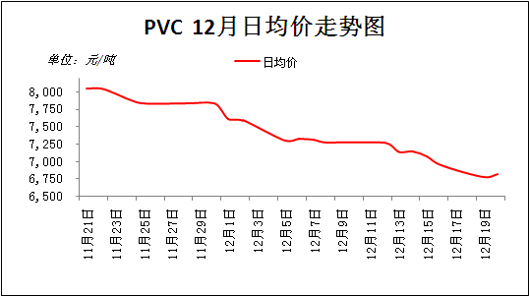
数据来源：广东塑料交易所信息库
图4塑交所电石法PVC 12月日均价走势图
本期塑交所PVC延续震荡下跌；11月底起，期市PVC行情高位回调，现货市场惊现恐慌情绪，涨势行情戛然而止，同时，上游厂家供应充足，各大市场陆续到货，库存逐渐增加，持货商纷纷采取跌价出货策略，受之影响塑交所电石法PVC价格持续震荡下行；但12月中旬起，连日来的下跌行情，提高了下游终端商家的采购积极性，并形成短期一波采购小高峰，塑交所电石法PVC价格止跌反弹；截至12月20日收盘，电石法5型PVC华南结算价6700元(吨价，下同)，跌1715.31元；华东结算价6780元，跌1620元；华北结算价6500元，跌1305元；乙烯法结算价7650元，跌705元。基本面上：国内PVC市场经过前期的震荡走跌后稍显稳定。下游采购积极性有所提供，且国内期市PVC行情震荡反弹，PVC现货市场借势调整，各市场商家报价跌势放缓，市场成交量有所上涨；上游厂家多稳价观望，个别仍有回调，厂家库存逐渐增加，后市依然面临较大下行压力；预计下月国内PVC是市场行情以弱势整理为主。

2.分区域市场行情
表10国内主流市场PVC报价
单位：元/吨
电石法  PVC | 型号 | 11月30日 | 12月30日 | 月均价 | 本月  涨幅（%） | 近三月涨幅（%） | 较年初  涨幅（%）
华东 | SG-5 | 7530-7680 | 6300-6430 | 6904 | -16.58% | -3.02% | 42.19%
华南 | SG-5 | 8030-8180 | 6250-6380 | 7004 | -15.05% | -3.10% | 43.19%
华北 | SG-5 | 7400-7500 | 6100-6200 | 6690 | -11.81% | -2.28% | 41.07%
乙烯法  PVC | 型号 | 11月30日 | 12月30日 | 月均价 | 本月  涨幅（%） | 近三月涨幅（%） | 较年初  涨幅（%）
华东 | 1000 | 8300-8400 | 7250-7400 | 7802 | -2.35% | 5.23% | 43.15%
华南 | 1000 | 8030-8180 | 7200-7350 | 7785 | -6.40% | 4.20% | 41.52%
华北 | 1000 | 8000-8100 | 6950-7100 | 7573 | -5.04% | 5.64% | 45.29%
数据来源：广东塑料交易所信息库

华东PVC市场主流报价6300-6400元/吨左右。杭州地区中泰5型6400-6450元/吨左右，北元5型6400-6450元/吨左右，山西榆社6400元/吨，天业、天能5型6570元/吨，金昱元5型6290元/吨，天湖5型6340元/吨。江苏地区6250-6450元/吨，上海地区6300-6500元/吨；乙烯料齐鲁S1000报7250元/吨，齐鲁S700报7750元/吨。

华南PVC市场5型电石法主流报价6250-6350元/吨；恒通6420元/吨，亿利、君正老厂、君正新厂6350元/吨，天湖6320元/吨，东方希望、信发6300元/吨，吉兰泰、东兴、内蒙宜化、盐湖6270元/吨，锦化6250元/吨，三联6220元/吨；天辰、天能、天业6500元/吨；大沽1000/700/800报7280元/吨，大沽1300报7750元/吨，韩华HG-1000F报7500元/吨。

华北PVC市场齐鲁化工城齐鲁S700型7450元/吨，S1000报6850元/吨自提。电石料6200-6300元/吨左右送到。临沂地区6250元/吨左右送到。河北6170元/吨左右自提。天津地区6200元/吨左右仓库自提。

七、盈利分析
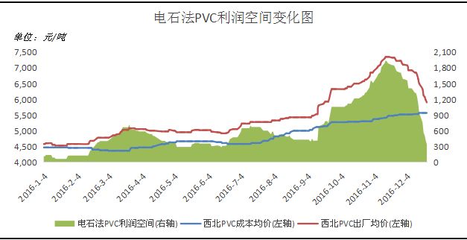
数据来源：广东塑料交易所信息库
图5电石法PVC利润空间变化图
12月份，受多重利空影响，PVC价格持续下行，电石价格稳中有涨，PVC厂家利润大幅下降，至30日统计，厂家利润维持在350元/吨左右，较上月下降1400元/吨左右。

八、期现分析
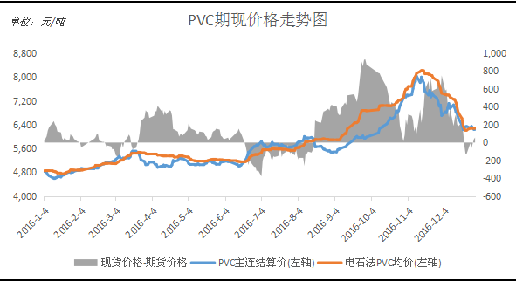
数据来源：广东塑料交易所信息库 & 通达信
图6 2016年1-12月PVC期现价格走势图

表11 PVC期现价差
单位：元/吨
期现市场 | 11月30日 | 12月30日 | 本月涨幅（%） | 现货价格-期货价格
PVC主力合约（V1701） | 7025 | 6220 | -11.46%
现货华东市场 | 7605 | 6365 | -16.31% | -145
现货华南市场 | 8105 | 6315 | -22.09% | -95
现货华北市场 | 7450 | 6150 | -17.45% | 70
数据来源：广东塑料交易所信息库
期现基差对套利影响较大，一般而言基差较大适合卖出现货同时期货做多，较小则适合买进现货同时期货做空。

九、下月预测

1.宏观
中央经济工作会议12月14日至16日在北京举行。会议强调，稳中求进工作总基调是治国理政的重要原则，也是做好经济工作的方法论，明年贯彻好这个总基调具有特别重要的意义。会议认为，我国经济运行面临的突出矛盾和问题，虽然有周期性、总量性因素，但根源是重大结构性失衡，导致经济循环不畅，必须从供给侧、结构性改革上想办法，努力实现供求关系新的动态均衡。供给侧结构性改革，最终目的是满足需求，主攻方向是提高供给质量，根本途径是深化改革。明年要继续深化供给侧结构性改革。

2.原料
12月环保及运输支撑电石价格，1月份电石供应充足，需求略显不稳，整体市场将略显过剩，但考虑春节因素及运输等不确定方面，所以预计1月份电石价格变动不大，部分价格将有所下滑，但降幅有限。

3.供应
1月除去东岳12万吨装置检修、联成一条线检修另外一条线降负荷生产外，其他PVC企业开工稳定，整体供应仍较充裕。春运影响市场到货不畅，但是当前在途货源较多，市场库存压力偏大，1月份需求较差，市场货源消化缓慢，供应压力不减。

4.需求
1月份受春节长假影响，下游制品企业开工下降明显，部分企业表示会提前停车放假。尽管春节前期仍会有逢低适当备货的小行情，但难以对PVC市场形成有效推动。

5.总结
总体来说，目前PVC厂家开工稳定，市场供应充足，但下游厂家需求不佳，供大于求矛盾突出，而下月电石价格存在回落可能，PVC成本支撑动力不足，下月市场价格仍有下行的风险。
（个人观点，仅供参考）

